Kl.V-VI ploastyka
Temat: Z warsztatu artysty.
Artyści malarze tworzą obrazy na różnych podłożach np. ścianach, deskach, papierze, płótnie.
Korzystają też z różnych narzędzi malarskich np. pędzle, szpachelki. Posługują się też różnymi technikami malarskimi. Nazwy technik malarskich pochodzą od farb malarskich w danym dziele.
Zapoznajcie się ze sposobami malowania.
AKWARELA – daje efekt rozmycia.
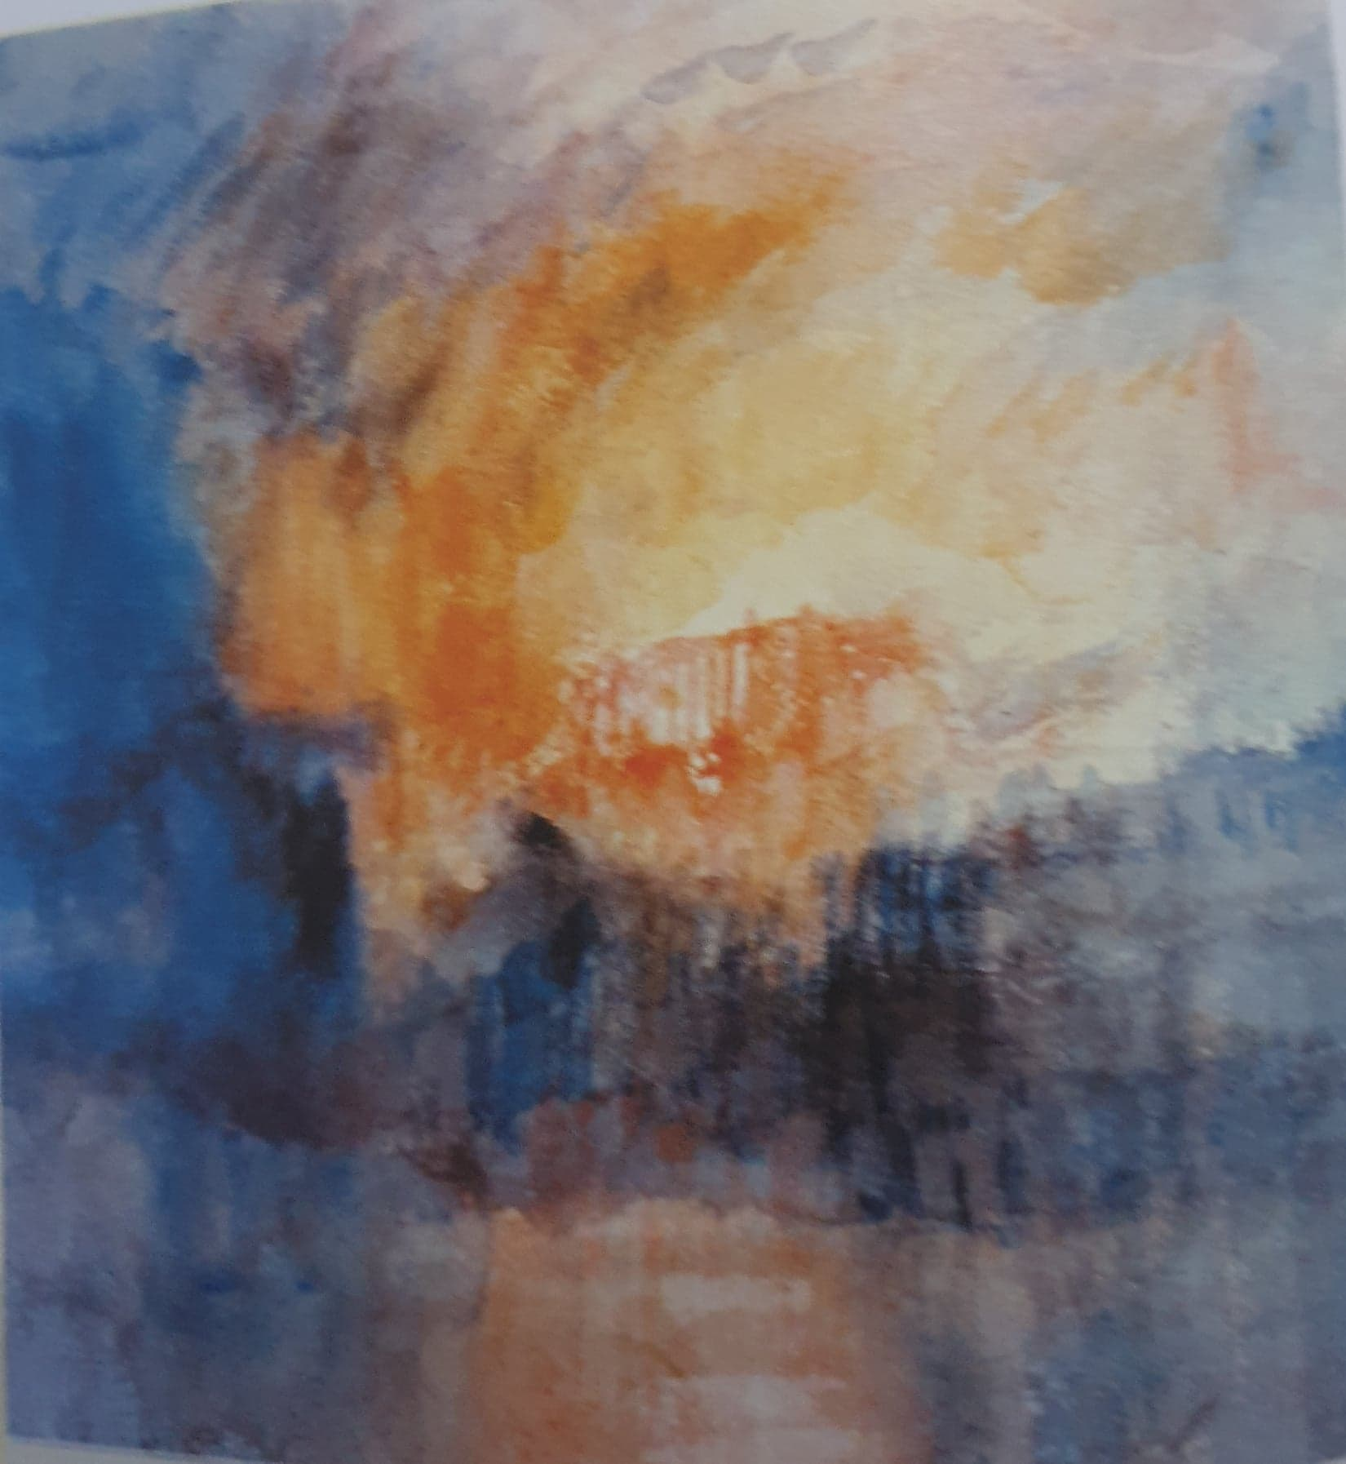
MALARSTWO OLEJNE –szkic ołówkiem, a potem warstwy farby olejnej.
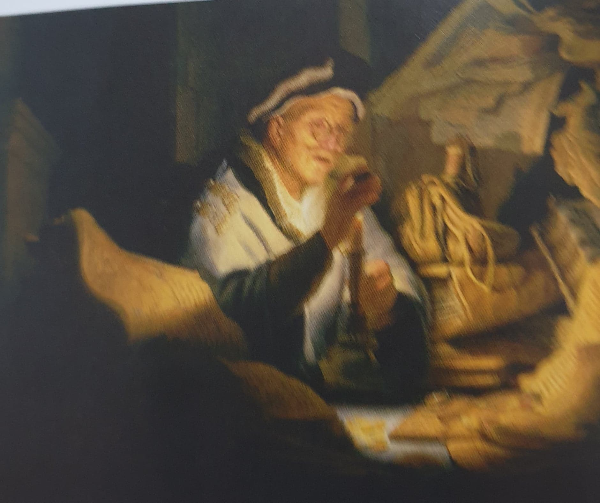
PASTELE –wcieranie proszku z kolorowych pałeczek, linie maluje się za pomocą czubka pasteli
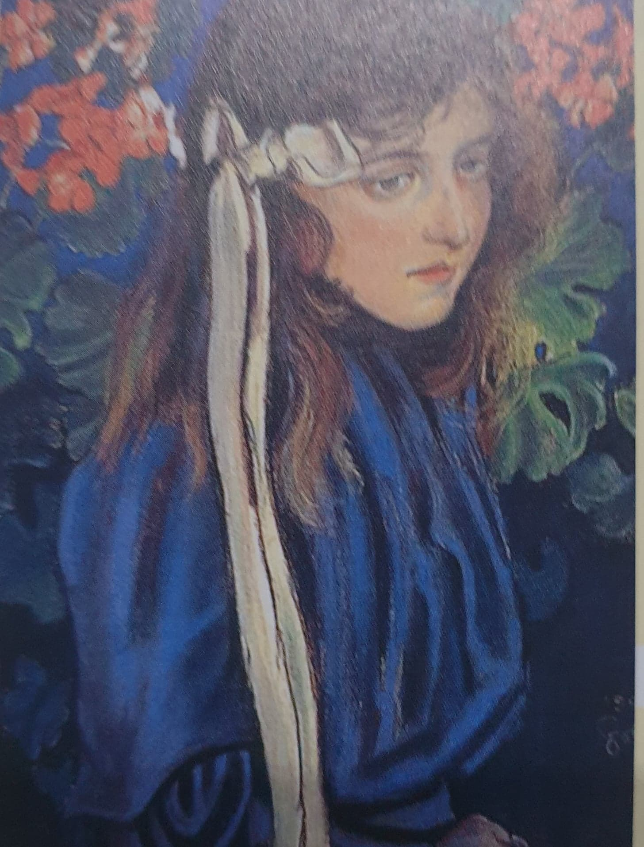

TEMPRA I PLAKATÓWKA –gęste farby mieszane z wodą dobrze kryjące.

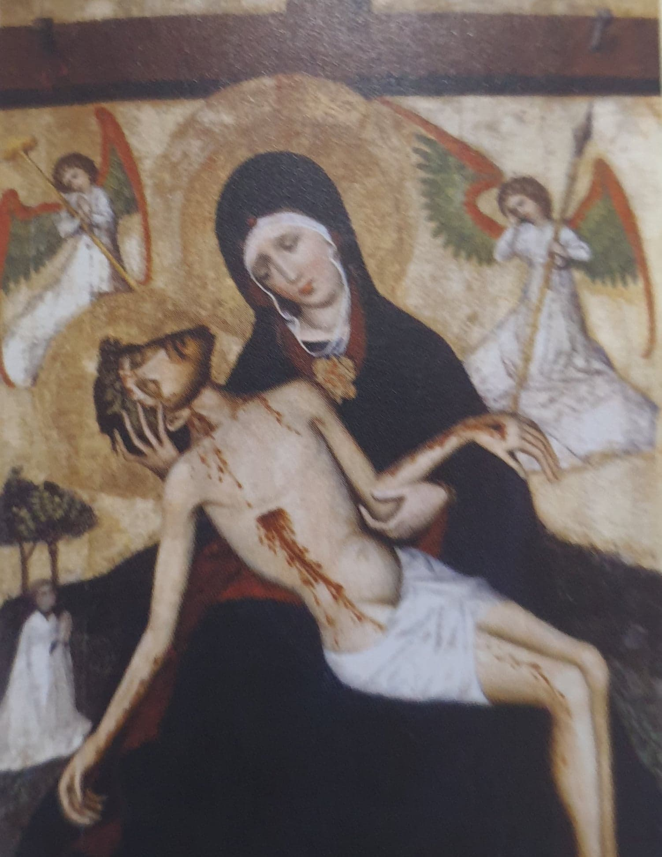

KOLAŻ –różne materiały np. gazety, tkaniny, papier, drobne przedmioty łączy się z rysunkiem.

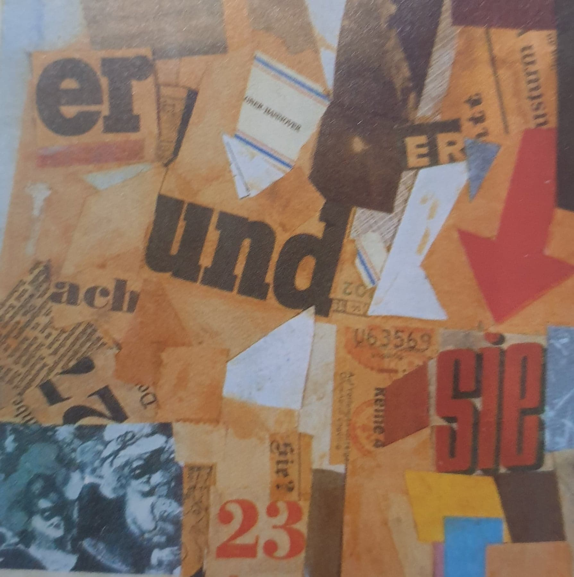

MOZAIKA –z kawałków ceramiki , szkła lub kamyków.

MALOWANIE KOMPUTEROWE – w programie graficznym

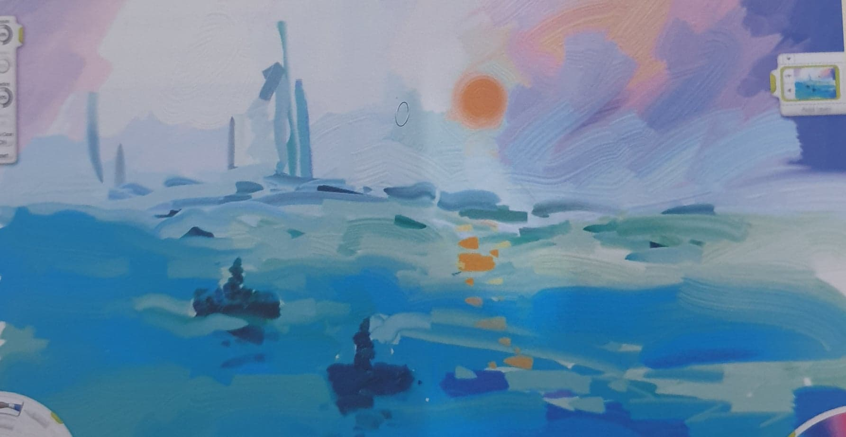

ZADANIE :
Przygotuj pastele oraz karton formatu A4.
Namaluj portret jednej osoby np. swojej mamy , taty, brata czy siostry.

